1. 下载安装Git
2. 下载安装Git LFS （large file storage）
3. 创建一个Git项目文件夹
4. 在文件内安装LFS

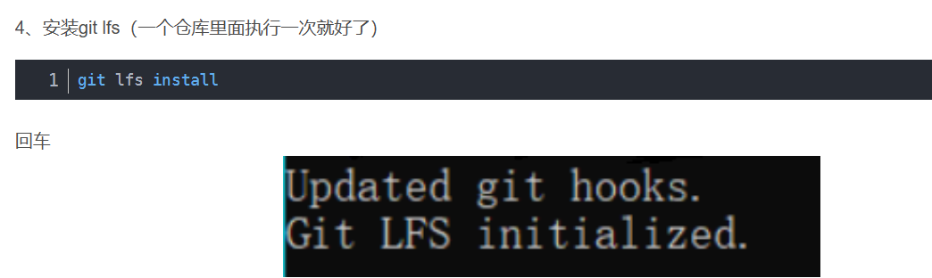

1. 使用lfs跟踪要上传的文件

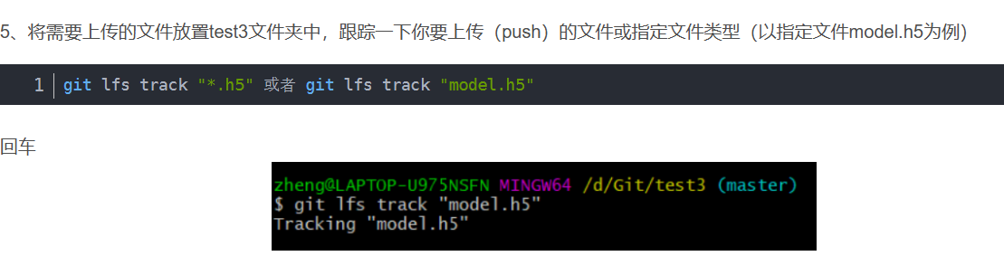

1. 添加配置文件到暂存库.gitattributes
2. 提交到远程库 git commit -m “文件夹”
3. 提交要上传的文件git add java文件夹 git commit -m “”
4. 合并项目

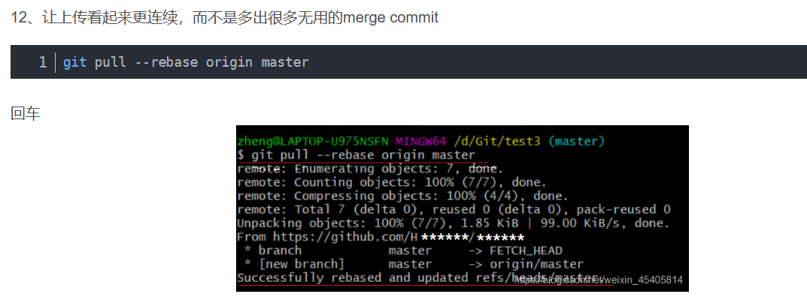

1. 推送 git push -u origin main